Metodoloxías activas e inclusivas

IDENTIFICACIÓN
Título da tarefa: Os animais do contorno. |  | Profesorado: Sonia Castro Rodríguez.
Breve descrición da tarefa: Consiste na elaboración dun libro sobre os animais do contorno .
Xurde porque na biblioteca de aula había libros elaborados polos alumnos que agora están en terceiro e gústanlles moito porque teñen belcro e pestanas para abrir e pechar, entón propúxenlles facer un de animais, xa que os estamos estudando este trimestre. As adiviñas e trabalinguas gústanlle moito polo tanto tamén incluimos eses apartados no libro. O libro irémolo facendo durante o trimestre e irémoslle incluindo páxinas con ideas que vaian xurdindo.
Paréceme boa idea para que investiguen sobre os animais do contorno e vaian vendo un produto elaborado por eles, que poden levar á casa e falarlle á familia sobre o que fixeron. Tamén queren expolo ao outro primeiro.
Curso: 1º | Etapa: Educación Primaria | Área(s) ou Materia(s): Lingua, ciencias naturais, E. artística

TRANSPOSICIÓN DIDÁCTICA
ACTIVIDADES
Actividades |  | Estándar(es)
Pensar e escribir en cada grupo os animais que pensen que viven no seu contorno. Empregamos lápices ao centro. Posterior posta en común dos animais que escribiron.
Cada un co seu folio , lévao para casa e pregunta se coñecen algún outro animal do seu contorno e deben traelo escrito para polo en común.
Clasificar os animais do contorno en mamíferos. Co folio xiratorio de entre varios animais, pegar só as imaxes dos mamíferos, explicando por que pegaron cada un deses animais como mamífero.
Clasificar os animais do contorno en aves. Co folio xiratorio de entre varios animais, pegar só as imaxes das aves, explicando por que pegaron cada un deses animais como ave.
Buscar na biblioteca de aula e na biblioteca do centro adiviñas relacionadas cos animais do contorno. En pequeno grupo.

Seleccionar os trabalinguas relacionados con animais. Preguntar na casa se coñecen trabalinguas de animais. En pequeno grupo inventar un trabalinguas.
Con material de refugallo facer unha ave. En pequeno grupo.
Escollido un animal pegar as etiquetas de tipo de animal, a alimentación, doméstico… Folio xiratorio .Posterior exposición oral da clasificación do animal do contorno, Individual, un membro de cada grupo explícao ao gran grupo.

En grupos , escollemos o que queremos incluir no noso libro, deseñamos a portada e as páxinas. Recollemos ideas de outros libros feitos por rapaces e rapazas do noso e de outros colexios.
Exercicios
Debuxar cada un dos animais para o libro e escribir o nome nas etiquetas. Individual.

Escribir as características dos mamíferos. Folio xiratorio.
Escribir as características das aves. Folio xiratorio.

Escribir as adiviñas. Ditado por parellas.
Escribir os trabalinguas. Ditado por parellas.
Memorizar os trabalinguas. Individual.
Exercicios do libro de texto: completar, unir con flechas, suliñar… Lápices ao centro. Lectura compartida.
Visionado de vídeos de animais: nacemento dunha ave, os mamíferos…( vídeos hapy learning)

PRODUTO FINAL
Elaborar un libro sobre os animais do contorno, que se poida manipular e co que se poida xogar. Van a levalo para casa para disfrutalo en familia.
Van a explicarllo aos compañeiros do outro primeiro.

RECURSOS DIDÁCTICOS
Persoais | Titora, alumnos/as e familia.
Materiais | Folios de cores, cartulinas,pinturas, rotuladores …  Libros de adiviñas, libro de texto, imaxes, contos…  TIC, internet, proxector.  Plastificadora e fundas de plástico.  Belcro, debuxos e material impreso.
Ambientais | Aula , biblioteca, fogar.
Metodolóxicos

VALORACIÓN DAS APRENDIZAXES
Estándares de aprendizaxe | Procedementos/Instrumentos de Avaliación | Ponderación
Observación directa
Traballo dos alumnos e alumnas

Clasificación dos animais mamíferos. Actividade feita en equipo colaborativo, con pegamentos ao centro. Hai imaxes que recortaron de revistas e outras recortadas de material impreso. Posteriormente exposición oral duns grupos aos outros grupos.

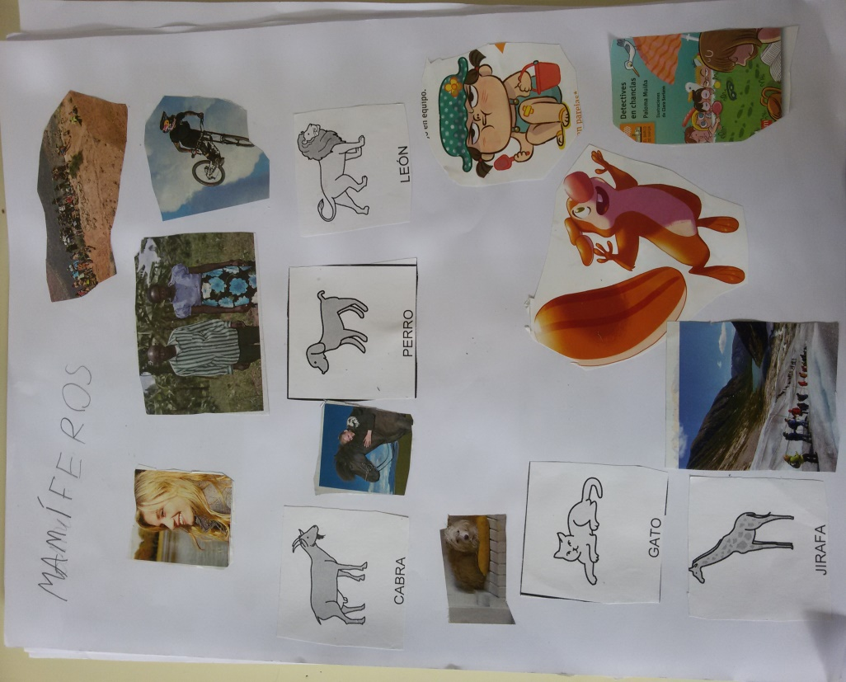

As tarxetas co cargo de cada membro no grupo.
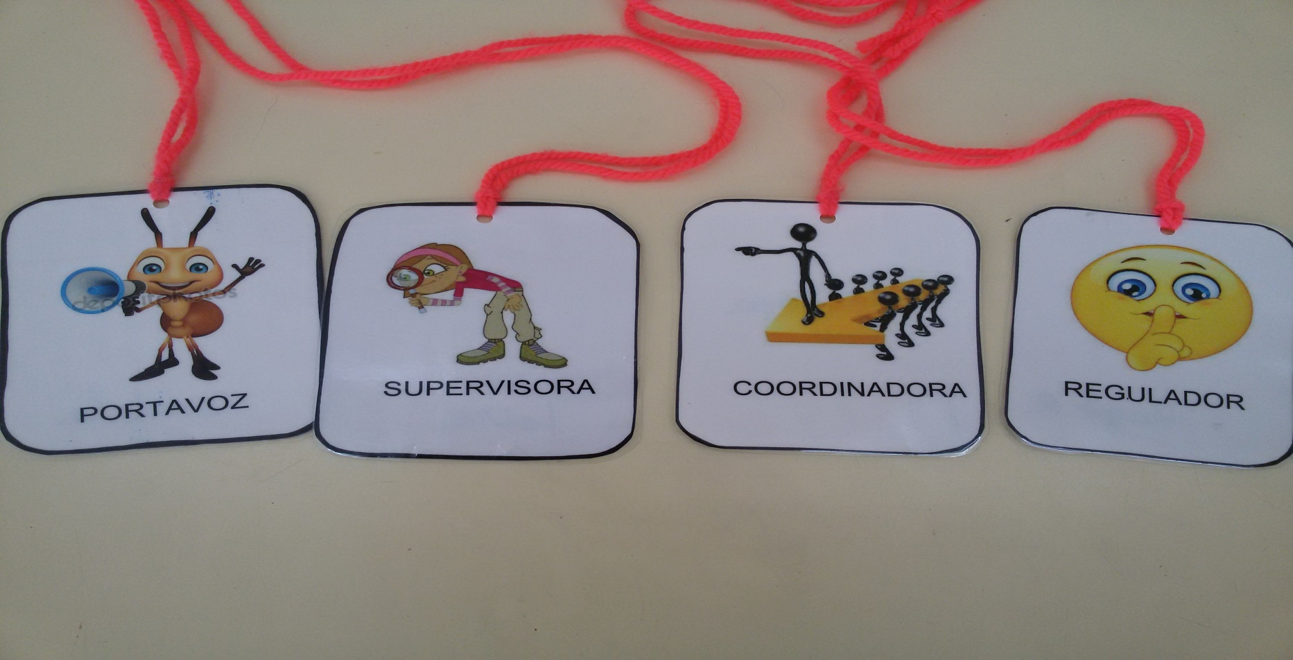

A tarefa , O LIBRO, que aínda está en proceso.

